21 февраля в районе Царицыно в парке «Сосенки» была проведена мемориально-патронатная акция, посвященная празднованию Дня Защитника Отечества
26.02.2020
21 февраля в районе Царицыно в парке «Сосенки» была проведена мемориально-патронатная акция, посвященная празднованию Дня Защитника Отечества, с возложением цветов к памятному камню «Защитникам Отечества 1941-1945 гг.» В данном мероприятии приняли участие актив общественной организации Совет ветеранов района Царицыно, заместитель главы управы по работе с населением Елена Андреевна Новичкова, учащиеся ГБУ Центра досуга «Личность» и члены молодежной палаты района.
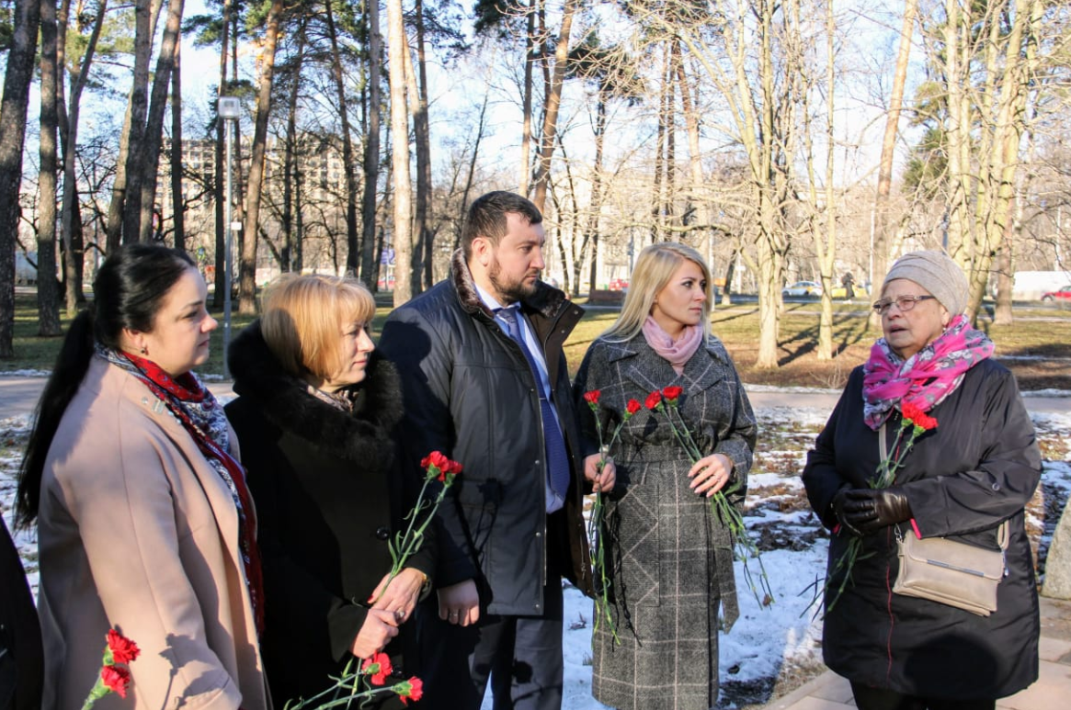
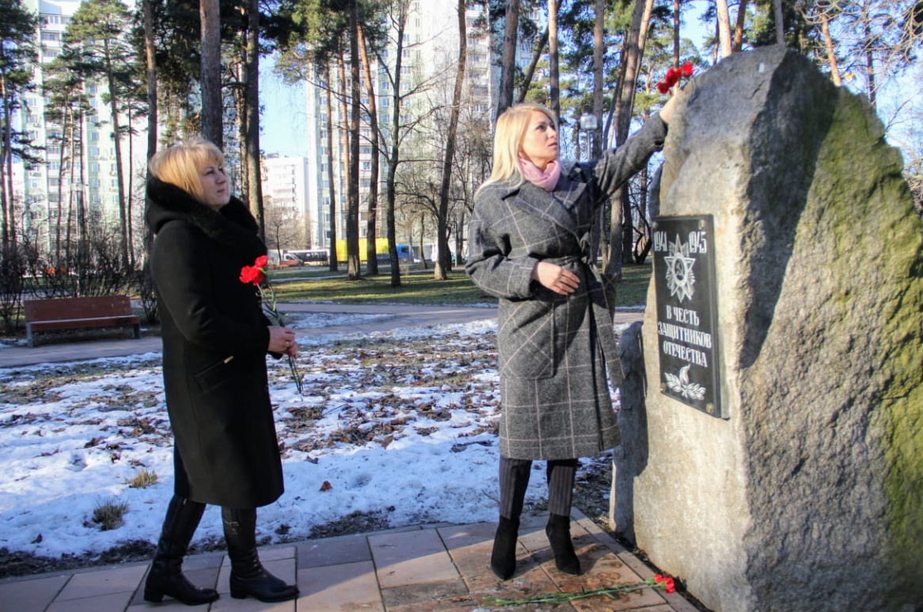
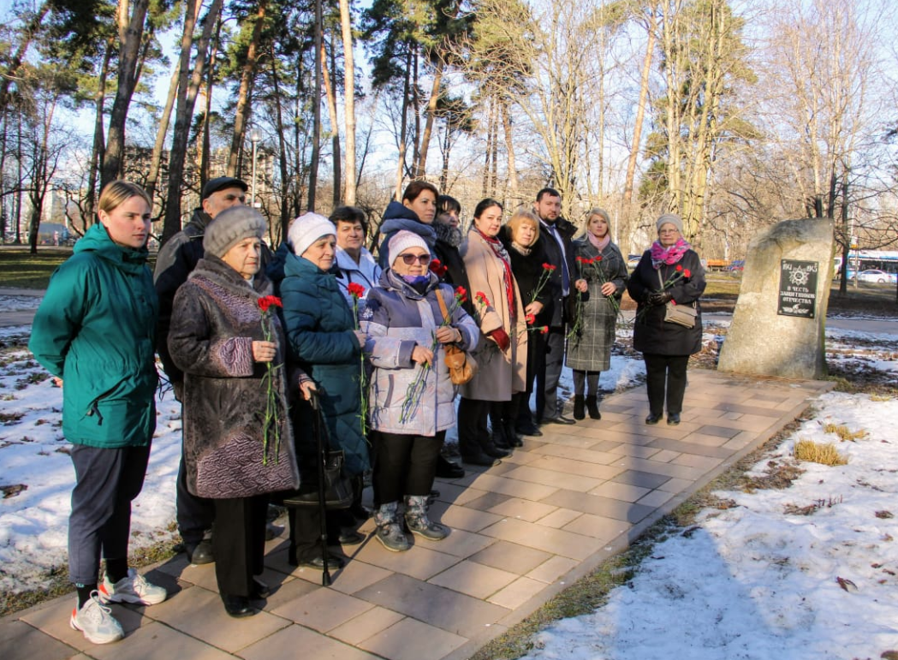
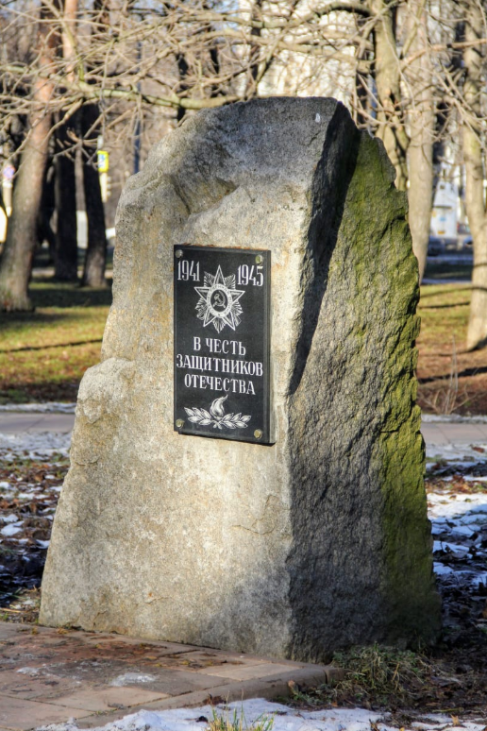

Адрес страницы: http://tsaricino.mos.ru/towards-the-73th-anniversary-of-the-victory-in-the-great-patriotic-voeny-1941-1945/detail/8718428.html
Управа района Царицыно города Москвы

